Опросный лист
на изготовление мостового крана
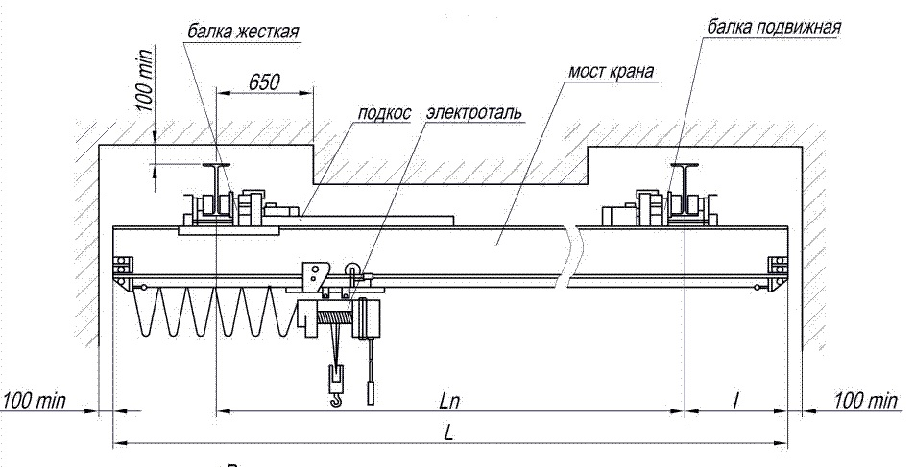

Пожалуйста, заполните опросный лист как можно подробнее.
Это поможет нашим специалистам подобрать кран максимально соответствующий Вашим потребностям.
Наименование организации
Контактное лицо
Телефон
e-mail
Количество заказываемых кранов, шт
Количество кранов, которые будут работать на путях, шт
Область применения
Планируемая дата заказа |  | Дата поставки
Требуется доставка | ☐ Да  ☐ Нет | Адрес доставки
Монтажные работы
☐ Монтаж ☐ Шефмонтаж ☐ Демонтаж старого крана ☐ Обучение персонала
Тип крана
☐ Однобалочный опорный ☐ Однобалочный подвесной ☐ Двухбалочный опорный
Грузоподъемность, т |  | Пролёт, м
Длина левой консоли |  | Длина правой консоли
Высота подъема, м |  | Ограничение веса крана
Нагрузка на колесо, Н |  | Цвет крана
Расстояние от подкранового пути до пола, м
Расстояние от подкранового пути до выступающих частей потолка, м
Расстояние от подкранового пути до крюка в верхнем положении, м
Номер двутавра подкранового пути подвесного крана
Исполнение | ☐ Общепромышленное  ☐ Пожаробезопасное | Класс пожароопасной зоны
Подвод питания к тельферу | ☐ Кабель на струне  ☐ Плоский на подвесах | Подвод питания к крану |  | ☐ Кабельный  ☐ Троллейный
Температура эксплуатации
☐ (-40+40)°С ☐ (-20+40)°С ☐ (0+40)°С
Климатическое исполнение
☐ У1 ☐ У2 ☐ У3 ☐ Т1 ☐ Т2 ☐ Т3
Режим работы по ИСО 4301/1
☐ А1 ☐ А2 ☐ А3 ☐ А4 ☐ А5 ☐ А6 ☐ А7 ☐ А8
Скорость, м/мин | подъема
 | передвижения тали
 | передвижения крана
Система управления | на подъем | ☐ контакторная ☐ частотная
 | на передвижение тали | ☐ контакторная ☐ частотная
 | на передвижение крана | ☐ контакторная ☐ частотная
Тип управления | ☐ С пола пультом  ☐ Пульт + радио  ☐ С кабины | Тормоз |  | ☐ подъем  ☐ передвижение тали  ☐ передвижение крана
Производитель тали | ☐ Россия  ☐ Китай  ☐ Болгария  ☐ Германия | Моторедукторы на перемещение крана |  | ☐ Россия  ☐ Китай  ☐ Болгария  ☐ Германия
Типоразмер подкранового рельса (для опорного крана)
☐ Р38  ☐ КР70  ☐ квадрат 40*40 | ☐ Р43  ☐ КР80  ☐ квадрат 50*50 | ☐ Р50  ☐ КР100  Другой |  | ☐ Р65  ☐ КР120  ________________
Дополнительные требования
Дата заполнения ФИО Подпись

_______________________ _______________________ _______________________

